
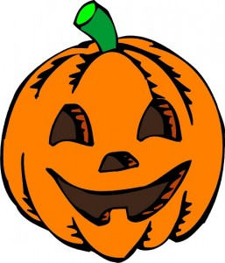
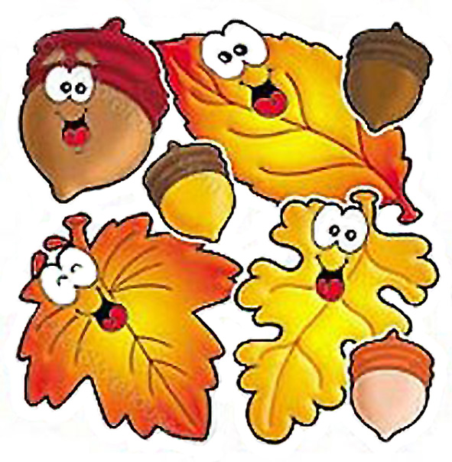

JABLUNKOVSKÉ INFORMAČNÍ CENTRUM
tel. 558 340 607, 558 358 013
e-mail: akce@jablunkov.cz
info@jablunkov.cz

KULTURNÍ A SPORTOVNÍ AKCE NA JABLUNKOVSKU
říjen 2014
2. - 31. 10. 2014  Mosty u Jablunkova – GOTIC  Matice slezská – výstava  www.gotic.cz  3. 10. 2014  Košařiska – chata Ostrý  Skialp Corddillera Frontal Argentina 2013  www.chataostry.cz  4. 10. 2014  Dolní Lomná – areál u Muzea  VI. Euroregionální jarmark  www.dolnilomna.eu  4. 10. 2014  Mosty u Jablunkova – PZKO  Gorolský kroj – obměny těšínského kroje  u Gorolů  Přednáška. Začátek v 16 hodin.  www.gotic.cz  8. 10. 2014  Mosty u Jablunkova – knihovna  Cesta k sobě  Přednáška Josefa Byrtuse. Začátek v 16.30 hod.  9. 10. 2014  Jablunkov – Dům s pečovatelskou službou, Alej Míru 118  Den otevřených dveří  Začátek v 9 hodin. | 11. 10. 2014  Mosty u Jablunkova – knihovna  Soutěž v pexesu  Začátek v 10 hodin.  Přihlášky na tel. č. 558 368 014.  12. 10. 2014  Nýdek  Běh na Čantoryji – Beskydské vrcholy 2014  www.1bezeckyjablunkov.cz  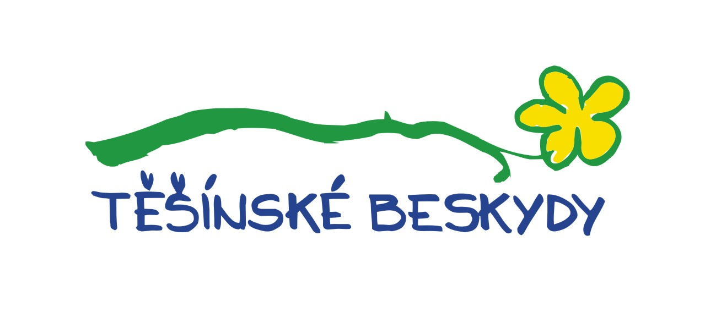  18. 10. 2014  Mosty u Jablunkova – Hotel Grůň  Moravskoslezský večer na Grůni  www.hotelgrun.cz  18. – 19. 10. 2014  Mosty u Jablunkova – centrum obce  Pouť sv. Hedviky  Mše v kostele, pouťové atrakce, zábava.  www.gotic.cz  22. 10. 2014  Mosty u Jablunkova – GOTIC  Zdobení dýní v dřevěnce  www.gotic.cz  22. 10. 2014  Mosty u Jablunkova – knihovna  Paweł Oszelda – přednáška  Začátek v 16.30 hodin.

